需求分析

引言

目的
为实现钻井钢丝绳的科学使用，控制成本，提升效率，咸阳宝石公司立足API 9B研发了一套钻井钢丝绳吨公里计算方法，进行钻井钢丝绳吨公里测量、计算及验证，确定了钻井钢丝绳吨公里计算方法和切绳吨公里计算方法，通过对每班钻井作业钢丝绳吨公里进行计算并累加，当累加吨公里数达到给定切绳吨公里值时，进行切绳作业。

背景
进行钻井钢丝绳吨公里测量、计算及验证，确定了钻井钢丝绳吨公里计算方法和切绳吨公里计算方法，通过对每班钻井作业钢丝绳吨公里进行计算并累加，当累加吨公里数达到给定切绳吨公里值时，进行切绳作业。

参考资料
钻井钢丝绳切绳吨公里指导书.docx

术语
名称 | 解释
钢丝绳
吨公里
一次起下钻作业 | 钻井钢丝绳把钻柱下入井眼和把钻柱提出井并排成一列的工作过程。
钻井作业 | 从井深钻至井深的钻井作业
起下钻作业 | 从任意深度到间的起下钻作业
取岩心作业
下套管作业
钻井钢丝绳吨公里 | 钻井作业、起下钻作业、取岩芯作业及下套管作业中钢丝绳所完成的总吨公里。

任务概述

目标
为支撑科学使用钻井钢丝绳的业务，公司决定开发“钻井钢丝绳吨公里计算软件”，旨在利用现代化设备和软件帮助公司进行业务分析，业务研发，最终实现业务产品化。通过开发一套可扩展的软件，公司可大大降低钢丝绳因不科学的使用而浪费所造成的成本，提升钢丝绳的使用效率，在此基础上进行业务扩展，提升企业知名度，为业界领航。

特性
1、计算钢丝绳吨公里
2、指导钢丝绳切绳作业

约束
尚无

需求说明

系统范围

总体结构
1、数据存储
2、数据计算

总体流程
钢丝绳吨公里管理→钢丝绳切绳作业指导

功能说明

配置参数
4.1.1. 图示：
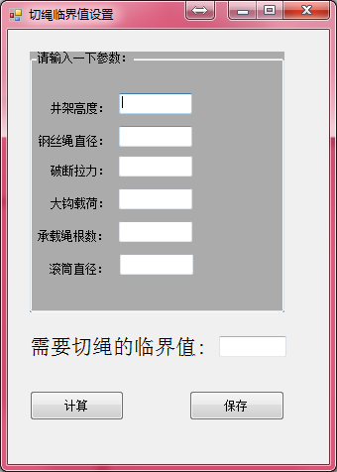
4.1.2. 说明：

计算钢丝绳吨公里
4.2.1. 图示：
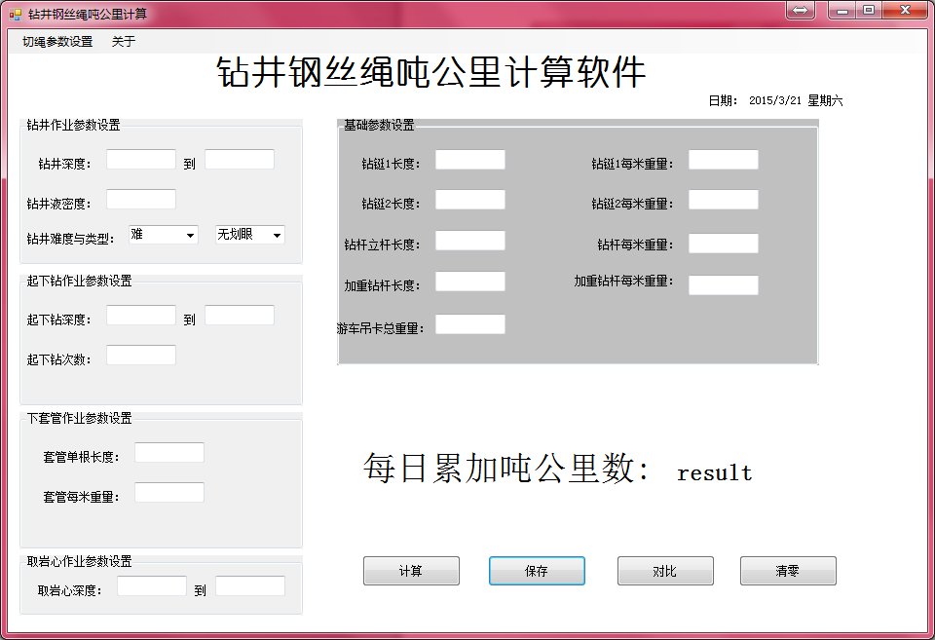
4.2.2. 说明：
4.2.2.1. 一次起下钻作业钢丝绳吨公里
计算公式：
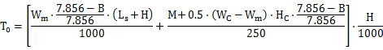
变量表：
变量名 | 说明 | 单位
 | 一次起下钻完成的工作量 | 吨·公里（t·km）
 | 钻杆公称质量 | 千克每米（kg/m）
 | 钻井液密度 | 千克每立方米（kg/）
 | 钻杆立根长度 | 米（m）
 | 起下钻深度 | 米（m）
 | 游车-吊卡总成的总质量 | 千克（kg）
 | 钻铤公称质量 | 千克每米（kg/m）
 | 钻铤长度 | 米（m）

4.2.2.2. 钻井作业钢丝绳吨公里
计算公式：
变量表：
变量名 | 说明 | 单位
 | 钢丝绳钻井作业的工作量 | 吨·公里（t·km）
 | 钻井过程系数，见“钻井过程系数表钻井过程系数表”
 | 在较浅深度时，钢丝绳一次起下钻的工作量 | 吨·公里（t·km）
 | 在较深深度时，钢丝绳一次起下钻的工作量 | 吨·公里（t·km）
 | 钻井作业难度修正系数，见“钻井难易程度修正系数表”

钻井过程情况 | 系数取值
每个单根打完划眼一遍 | 3
无划眼 | 2
每个单根打完划眼两遍 | 4
使用顶驱动 | 1
使用铰刀和顶驱连接 | 2
钻井过程系数表
钻井作业难度 | 容易 | 中等 | 难 | 非常难
修正系数§ | 1.0 | 1.1 | 1.2 | 1.3
钻井难易程度修正系数表

4.2.2.3. 起下钻作业钢丝绳吨公里
计算公式：
变量表：
变量名 | 说明 | 单位
 | 钢丝绳起下钻工作量 | 吨·公里（t·km）
 | 在较浅深度时，钢丝绳一次起下钻的工作量 | 吨·公里（t·km）
 | 在较深深度时，钢丝绳一次起下钻的工作量 | 吨·公里（t·km）
 | 起下钻次数，起钻、下钻各一次为一次起下钻

4.2.2.4. 取岩心作业钢丝绳吨公里
计算公式：
变量表：
变量名 | 说明 | 单位
 | 取岩心时钢丝绳的工作量 | 吨·公里（t·km）
 | 在较浅深度时，钢丝绳一次起下钻的工作量 | 吨·公里（t·km）
 | 在较深深度时，钢丝绳一次起下钻的工作量 | 吨·公里（t·km）

4.2.2.5. 下套管作业钢丝绳吨公里
计算公式：
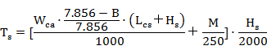
变量表：
变量名 | 说明 | 单位
 | 钢丝绳下套管的工作量 | 吨·公里（t·km）
 | 套管公称质量 | 千克每米（kg/m）
 | 套管单根长度 | 米（m）
 | 下套管深度 | 米（m）

4.2.2.5. 钻井钢丝绳吨公里
计算公式：
变量表：
变量名 | 说明 | 单位
 | 钻井钢丝绳的工作量 | 吨·公里（t·km）
 | 钢丝绳钻井作业的工作量 | 吨·公里（t·km）
 | 钢丝绳起下钻工作量 | 吨·公里（t·km）
 | 取岩心时钢丝绳的工作量 | 吨·公里（t·km）
 | 钢丝绳下套管的工作量 | 吨·公里（t·km）

指导切绳
4.3.1. 图示：

4.3.2. 说明：
4.3.2.1. 切绳吨公里计算
计算公式：
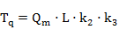
变量表：
变量名 | 说明 | 单位
 | 切绳时钢丝绳累计工作量 | 吨·公里（t·km）
 | 钢丝绳每米工作量，见“钢丝绳每米工作量表” | 吨•公里/米（t•km/m）
 | 切绳长度，见“切绳长度表” | 米（m）
 | 安全系数修正系数，见“4.3.2.2. 安全系数修正系数”
 | 滑轮D:d比率修正系数，见“4.3.2.3. 滑轮的D:d比率修正系数”

钢丝绳直径mm | 26.0 | 29.0 | 32.0 | 35.0 | 38.0
每米工作量t•km/m | 34 | 48 | 67 | 86 | 96
钢丝绳每米工作量表
井架高度m | 22～27.9 | 28～36.5 | 36.6～40.4 | 40.5～42.9 | 43～46 | ＞46
切绳长度m | 16～18 | 18～20 | 22～24 | 24～26 | 26～28 | 33～35
注：为保证滚筒上交叉点的改变，切绳长度应为滚筒周长的（整数+0.5）倍。
切绳长度表
4.3.2.2. 安全系数修正系数
计算公式：
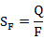
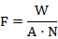
变量表：
变量名 | 说明 | 单位
 | 安全系数修正系数
 | 安全系数
 | 钢丝绳破断拉力 | 千牛（kn）
 | 快绳拉力 | 千牛（kn）
 | 大钩载荷 | 吨（t）
 | 缠绳效率，见“缠绳效率表”
 | 承载绳根数

承载绳根数 | 6 | 8 | 10 | 12 | 14
滑动轴承滑轮缠绕效率 | 0.748 | 0.692 | 0.642 | 0.597 | 0.556
滚动轴承滑轮缠绕效率 | 0.874 | 0.842 | 0.811 | 0.782 | 0.755
缠绳效率表
4.3.2.3. 滑轮的D:d比率修正系数
计算公式：
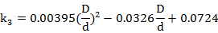
变量表：
变量名 | 说明 | 单位
 | 滑轮D:d比率修正系数
 | 滚筒直径 | 毫米（mm）
 | 钢丝绳公称直径 | 毫米（mm）

性能说明

安全说明

输入输出说明

故障说明

其他说明

运行环境

硬件

软件

网络接口

未解决的问题

